ЛЕКЦИЯ 6: Класс Круглоротые

1. Общая характеристика и вымершие группы Бесчелюстных.
2. Особенности организации Круглоротых.
3. Систематика и экология Круглоротых.

1. Общая характеристика и вымершие группы Бесчелюстных.
1) Хорда в течение всей жизни выполняет роль опорного стержня, у некоторых в ней закладываются зачатки верхних дуг позвонков;
2) Мозговой череп прикрывает мозг снизу и с боков (он целиком хрящевой);
3) Висцеральный череп представлен околожаберной хрящевой решёткой, слабо связанной с мозговым черепом;
4) Челюстей нет;
5) Рот сосущий, находится на дне предротовой воронки;
6) Непарный обонятельный мешок открывается наружу единственной ноздрей;
7) В капсуле внутреннего уха два полукружных канала;
8) Парные плавники отсутствуют, выражены хвостовой и 1-2 спинных плавника;
9) Имеется 7-20 жаберных щелей, в которых развиваются жаберные мешки, складчатые стенки которых высланы энтодермой.
Произошли от примитивных бесчерепных в конце ордовика – начале силура. Относились к 2 классам, объединявшимся в группу щитковых (Ostracodermi).
1) Класс Птераспидоморфы (Pteraspidomorphi)
- присущ наружный костный скелет в виде панциря из пластин и щитков. От 3 см до 1,5 м. Форма тела – рыбообразная. У некоторых имелись зачаточные грудные плавники. Глаза парные, обонятельные капсулы – парные. Вели придонный образ жизни. Вымерли в конце девона.
2) Класс Цефалоспидоморфы (Cephalospidomorphi)
- голова сверху покрыта сплошным костным щитом, тело – несколькими рядами мелких пластинок. Размеры от 5 до 60 см. Тело рыбообразное. У некоторых имелись грудные плавники. Обонятельная капсула – непарная, открывается наружу 1 ноздрей. Жаберные мешки (10-15 пар) открываются наружу на боках или на нижней стороне тела самостоятельным отверстием.

Класс Цефалоспидоморфы (Cephalospidomorphi)
подкласс Костнощитковые | подкласс Бесщитковые -
 | - дали начало современным бесчелюстным - Круглоротым

2. Особенности организации Круглоротых.
Круглоротые – современные бесчелюстные, наиболее древний класс из ныне живущих позвоночных. Характерны следующие признаки:
1) Удлинённое червеобразное тело;
2) Голая, слизистая кожа;
3) Отсутствие парных плавников;
4) Ротовое отверстие находится в глубине присасывательной предротовой воронки;
5) Челюсти отсутствуют;
6) Висцеральный скелет хрящевой;
7) Осевой скелет – хорда, окруженная толстой соединительнотканной оболочкой;
8) Органы дыхания – 5-16 пар энтодермальных жаберных мешков.

Класс Круглоротые (Cyclostomata)
подкласс Миноги (Petromyzones) | подкласс Миксины (Myxini)
отряд Миногообразные (Petromyzoniformes) | отряд Миксинообразные  (Myxiniformes)

1) Внешнее строение:
Форма тела – угреобразная (червеобразная). Хвостовой плавник – протоцеркальный (одна лопасть). Парных плавников нет. У миног – 1-2 спинных плавника, у самок развивается небольшой анальный плавник. Кожа голая, мягкая. Одноклеточные железы эпидермиса выделяют слизь, имеющую защитное значение.

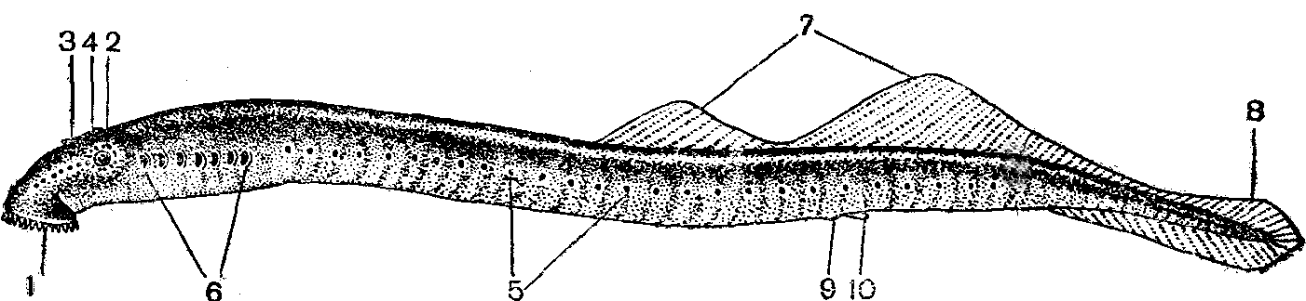

Рисунок 13 – Внешний вид речной миноги:
1 – предротовая присасывательная воронка; 2 – глаз; 3 – ноздря;
4 – теменной орган; 5 – боковая линия, 6 – наружные жаберные отверстия; 7 – спинные плавники; 8 – хвостовой плавник; 9 – анальное отверстие; 10 – мочеполовой сосочек.

2) Двигательная система:
Миохордальный комплекс. Хорда сохраняется в течение всей жизни. Её охватывает толстая соединительнотканная оболочка, охватывающая и спинной мозг. У миног в толще хорды закладываются палочковидные хрящи – зачатки верхних дуг позвонков.
Мозговой череп: разрастание парахордалий, окружает головной мозг только снизу и с боков; сверху мозг закрыт соединительнотканной плёнкой. Затылочный отдел не развит. Спереди к мозговому черепу примыкает непарная обонятельная капсула, по бокам и кзади – парные слуховые капсулы.
Висцеральный скелет: состоит из 3 отделов:
а) Скелет околоротовой воронки: кольцевой хрящ и несколько непарных хрящей. Поддерживает стенки предротовой воронки и мощную мускулатуру языка.
б) Скелет жаберной решётки - состоит из 9 вертикальных и 4 продольных хрящевых балочек, сливающихся в точках пересечения. Поддерживает мускулатуру жаберной области, защищает жаберные мешки.
в) Околосердечный хрящ: охватывает сердце сзади и с боков и защищает его.
Плавники поддерживаются длинными и тонкими хрящевыми лучами, доходящими до наружного края плавников.
Мышечная система состоит из мышечных сегментов – миомеров, отделённых друг от друга соединительнотканными перегородками – миосептами. В области головы дифференцируется висцеральная мускулатура, образующая сложную систему мышц предротовой воронки, языка и жаберных мешков.

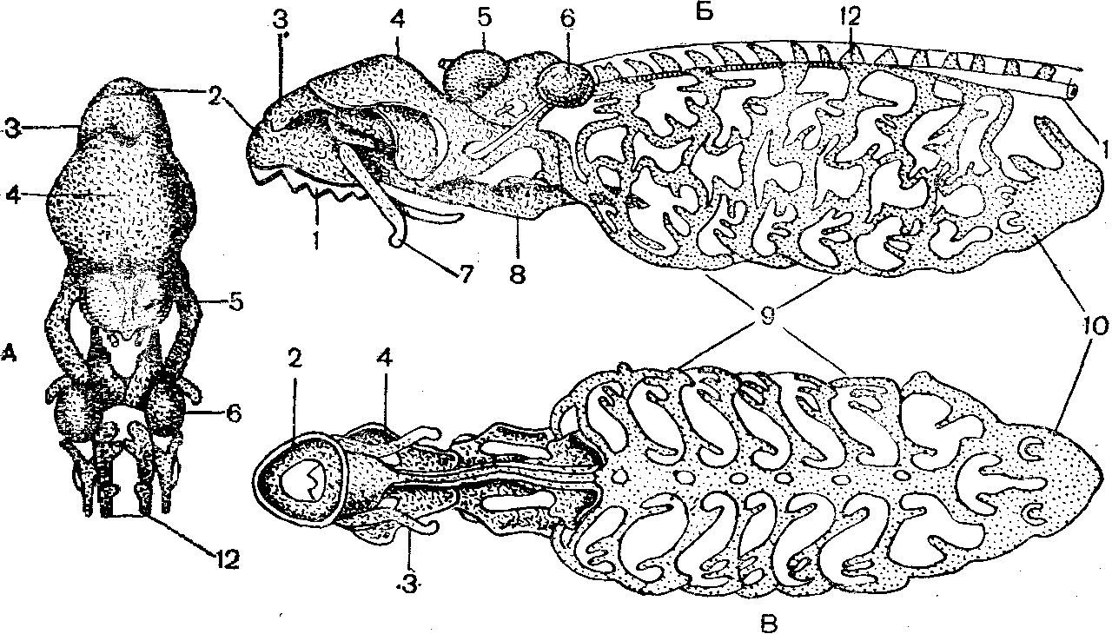

Рисунок 14 – Череп морской миноги сверху (А),
сбоку (Б) и снизу (В):
1 – роговые «зубы»; 2 – кольцевой хрящ; 3 – передний губной хрящ; 4 – задний губной хрящ;
5 – носовая капсула; 6 – слуховая капсула; 7 – боковой дистальный губной хрящ; 8 – язычный хрящ; 9 – жаберный скелет; 10 – околосердечный хрящ; 11 – оболочка хорды; 12 – сросшиеся передние верхние дуги.

3) Органы пищеварения и питание:
Присасывательная предротовая воронка → ротовое отверстие → ротовая полость с языком и слюнными железами → глотка → пищевод → кишечник → анальное отверстие.
Предротовая воронка имеет округлую форму и снабжена роговыми зубчиками и пластинками (обеспечивают прикрепление к телу жертвы). Ротовое отверстие ограничивается снизу мощным языком с роговыми зубами для пробуравливания покровов жертвы. Слюнные железы выделяют антикоагулянты и протеолитические ферменты в тело жертвы, обеспечивая внекишечное пищеварение. Пищевая масса насасывается в глотку, откуда поступает в пищевод (дыхательный отдел при этом закрыт парусом у миног и сфинктером у миксин). Тонкостенный пищевод незаметно переходит в недифференцированный кишечник, который, не образуя петель, опускается вдоль печени на вентральную сторону и открывается самостоятельным анальным отверстием. Всасывательная поверхность кишечника увеличивается за счет спирального клапана.
Пищеварительные железы: крупная компактная печень с желчным пузырем (открывается протоком в кишечник) и поджелудочная железа, островками рассеянная по стенкам кишечника.
Паразиты, чаще нападают на рыб, реже на головоногих и других беспозвоночных.

4) Дыхание и газообмен:
Органы дыхания – жаберные мешки энтодермального происхождения. Газообмен происходит в капиллярах стенок жаберных мешков.
Дыхательные пути: у миног:
Ротовое отверстие → глотка → дыхательная трубка → внутренние отверстия жаберных мешков → 7 пар жаберных мешков → наружные отверстия жаберных мешков на боковых стенках тела.
У миксин:
Ротовое отверстие → глотка → самостоятельные отверстия жаберных мешков (5-16 пар) → жаберные мешки → жаберный канал, открывающийся наружу.
У непитающихся круглоротых вода проникает в жаберные мешки через глотку, у питающихся вода и входит и выходит через наружные жаберные отверстия за счет ритмичных сжатий и расслаблений мышечной стенки жаберной области.
У круглоротых в незначительной степени представлено кожное дыхание.

5) Кровеносная система:
Замкнутая, 1 круг кровообращения. Имеется 2-хкамерное сердце – 1 предсердие и 1 желудочек.
Сердце → брюшная аорта → приносящие жаберные артерии → капилляры жаберных мешков (газообмен) → выносящие жаберные артерии → спинная аорта → сонные артерии к голове и множество артерий ко всем внутренним органам.

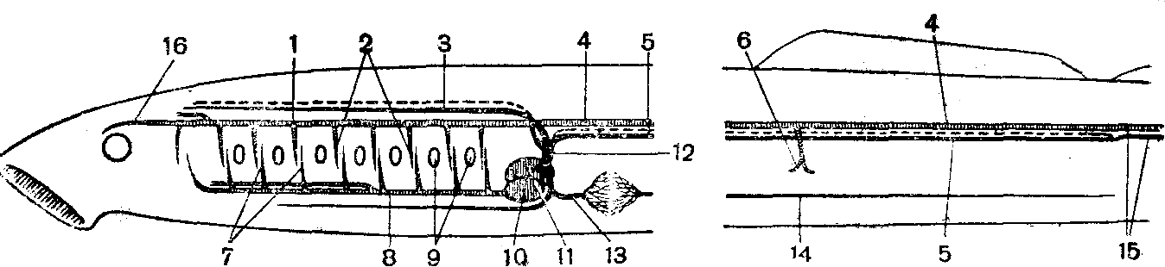

Рисунок 15 – Схема кровеносной системы миноги:
1 – корень спинной аорты; 2 – выносящие жаберные артерии; 3 – передняя кардинальная вена;
4 – спинная аорта; 5 – задняя кардинальная вена; 6 – кишечная артерия; 7 – приносящие жаберные артерии; 8 – брюшная аорта; 9 – жаберные отверстия; 10 – желудочек; 11 – предсердие;
12 – венозный синус; 13 – печеночная вена; 14 – подкишечная вена;
15 – хвостовые вена и артерия; 16 – сонная артерия.

Передние кардинальные вены (от головы) и задние кардинальные вены (от хвостовой части) → венозная пазуха → сердце.
От органов пищеварения → подкишечная вена → капилляры воротной системы печени → печеночная вена → венозная пазуха.
От языка и нижней части головы → нижняя яремная вена → венозная пазуха.
Селезенка отсутствует. Кроветворение осуществляется в стенках пищевода и кишечника, в почках, печени. Кровь составляет 4-5% от массы тела животного.

6) Выделительная система:
Органы выделения – парные мезонефрические (туловищные) почки, расположенные на спинной стороне тела над половыми железами.
Почки → мочеточники (по нижнему краю почек) → мочеполовой синус → мочеполовой сосочек → мочеполовое отверстие.
Структурная единица почки – гломус – слабо упорядоченное собрание артериальных капилляров, выделяющих фильтрат. Фильтрат стекает из гломуса в короткие почечные канальцы, где происходит частичное изъятие ценных веществ из фильтрата. Почечные канальцы сливаются в мочеточник.
Таким образом, у круглоротых нет объединения фильтрующего клубочка (зачатка мальпигиева тельца) и капсулы, принимающей фильтрат, следовательно, уровень обмена веществ невысок.

7) Половая система и размножение:
Раздельнополы. Половая железа (яичник или семенник) занимает почти всю брюшную полость тела и подвешена на брыжейке к дорзальной стенке. Половых протоков нет: половые продукты через разрыв стенки железы выпадают в полость тела, через половые поры попадают внутрь мочеполового синуса → наружу через мочеполовой сосочек. Оплодотворение наружное.
Миноги – проходные виды: живут в морях, на нерест уходят в реки. 2 расы:
а) озимая – заходит в реку в конце лета - начале осени, зимует в реке и нерестится следующей весной;
б) яровая – заходит в реку в мае и сразу приступает к нересту.
Таким образом, одни и те же нерестилища используются дважды, но в разное время. Круглоротые в основном моноцикличны, т.е. погибают после икрометания и оплодотворения.
Личинка – пескоройка, напоминает по строению и образу жизни ланцетника. Через 4-5 лет происходит метаморфоз, в ходе которого пескоройка превращается во взрослую миногу. У миксин развитие без метаморфоза, из яйца вылупляется молодая особь, отличающаяся от взрослой только размерами.

8) Нервная система и органы чувств:
Примитивное строение. Головой мозг мал, его отделы лежат в одной плоскости. Передний мозг мал, его крыша эпителиальная, обонятельные доли от него слабо обособлены и развиты очень хорошо (роль химического чувства как основного средства поиска добычи). Промежуточный мозг представлен габенулярными ганглиями (первичные зрительные центры). На крыше промежуточного мозга развиты париетальный (теменной) и пинеальный органы (дополнительные фоторецепторы). Зрительные нервы не дают хиазмы. Средний мозг образован небольшими зрительными долями (невысокий уровень зрения). Мозжечок в виде небольшого валика ограничивает спереди ромбовидную ямку. Продолговатый мозг удлинен и незаметно переходит в спинной мозг. IX и X пары головных нервов отходят вне пределов черепа.
Органы чувств:
а) Орган химического чувства: назо-гипофизарный мешок:
Непарная ноздря → носовой ход → обонятельная капсула → питуитарный вырост, в который вдается гипофиз от дна промежуточного мозга.
Обонятельная капсула непарная, но двураздельная. Внутри обонятельной капсулы находится развитый обонятельный мешок со складчатым обонятельным эпителием. Функция: главная роль в нахождении пищи и различение токов воды с разным химизмом.
б) Орган боковой линии: в виде мелких бугорков на головной части миног и редкой цепочки на спинной стороне тела до хвостового плавника. Функция: восприятие токов воды, регистрация приближения каких-либо объектов.
в) Орган зрения: парные глаза, покрытые полупрозрачной кожей. Зрение слабое, различают лишь крупные предметы на близком расстоянии. Добавочное фотореле – париетальный и пинеальный органы.
г) Орган слуха: только внутреннее ухо, заключенное в слуховую капсулу. У миног – 2 полукружных канала, у миксин – 1 канал.
Имеются слабые электрические органы, температурные, тактильные рецепторы и хеморецепторы.

3. Систематика и экология Круглоротых.
1) Подкласс Миноги (Petromyzones) – включает 1 отряд миногообразные ((Petromyzoniformes) с 1 семейством миноговые (Petromyzonidae) – 20-24 вида и 7 родов. Делятся на 3 экологические группы:
а) Морские, или проходные виды (наиболее крупные – до 1 м длины) – большую часть жизни проводят в морях, на нерест выходят в реки (атлантическая морская минога, каспийская минога).
б) Речные проходные миноги (средние по размерам) – населяют прибрежные опресненные участки морей, нерестятся в реках (европейская речная минога, японская минога).
в) Непроходные речные миноги (самые мелкие виды) – живут в пресных водах (озерные, ручьевые миноги).
2) Подкласс Миксины (Myxini) – включает 1 отряд миксинообразные (Myxiniformes). 18 видов, 5 родов. Морские виды средних размеров (50-60 см). Держатся около дна на глубине от нескольких метров до 500 м.
2 семейства:
а) Миксиновые (Myxinidae) – отличительным признаком является то, что наружные каналы жаберных мешков впадают в подкожный канал, открывающийся наружу 1 отверстием (т.о. 1 пара наружных жаберных отверстий).
б) Бделостомовые (Bdellostomidae) – каждый из 5-16 пар жаберных мешков открывается наружу самостоятельным жаберным отверстием.

.

